# 序言

## 自然科学的形成

远古时代，人类慑于自然的力量，对雷电、风暴、地震、日食、月食、彗星等自然现象，怀着畏惧和崇敬的心情，以为雷电是上天惩罚恶人的神火，出现彗星预示着战祸、饥荒等灾难的来临。这种神话和迷信的产生，反映了当时人们对自然的无知。

但是人们在长期的生存斗争中，逐步积累了对自然现象的点滴认识，经过许多代人认真地观察、记录、研究和校正，整理概括出一些线索，终于发现了某些现象之间的因果关系和规律，根据这些规律再去推断其他的现象。这样，人们对各种自然现象的认识，就逐渐深入和丰富起来，发展形成系统的认识。这些建立在实践和事实基础上的对自然现象及其规律的系统认识，就形成了自然科学。人们掌握了科学知识，在与自然的斗争中便获得了主动，推进了物质文明和精神文明的建设。从此，对风暴、地震等自然现象，不仅能够解释，而且在一定范围内还可以作出预报和防范，将它们造成的损害减小到最低限度。

## 物理学和人类文明

物理学（physics）是自然科学中的一个基础学科，它研究物质运动最一般的规律和物质的基本结构，它已成为现代科学技术的重要基础。

物理学的发展经历了三次重大的突破。17－18世纪，牛顿力学的建立和热力学的发展．导致了蒸汽机的发明，机械工业和交通运输有了突破性的进展，引起了第一次工业革命；19世纪，从法拉第发现电磁感应现象到麦克斯韦电磁理论的诞生，推动了电机、电器和电信设备的设计与制造，引起了工业电气化，人类社会由蒸汽时代进入了电气时代；20世纪以来，相对论和量子力学的创立，极大地拓宽了人们认识物质基本结构和基本性质的视野，并深入到研究自然界一切相互作用的统一性。人类社会正进入以微电子、新材料、新能源为主要内容的新技术革命时期。这三次突破，在人类文明发展进程中起着里程碑的作用（图0-1）。

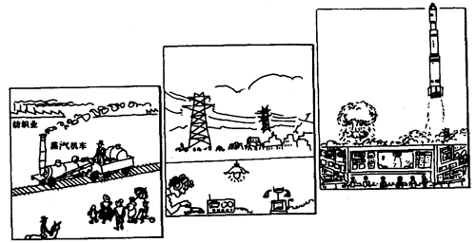

**图0-1 物理学发展过程中的三次重大突破**

近20年来，物理学的新发展，对微电子技术的开发、新材料的研制和新能源的利用进一步起着重要的指导作用；各种新型监测系统和精密测量手段的日益完善，有可能使人们对宏观世界和微观世界认识的深度和广度，达到更为深入的层次，更接近事物本来的面貌（图0-2）。由此而产生的新思想、新观念，又必将对科学技术、工农业生产和社会文明的进一步发展产生巨大的影响。

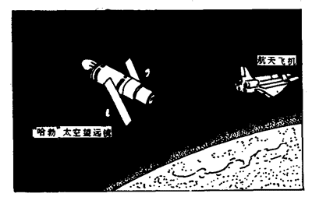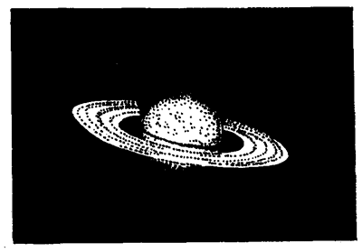

**（a）1990年4月24日，美国“发现号”航天飞机携带“哈勃”太空望远镜，进入高度约为595千米的低地球轨道，开始了探索宇宙奥秘的新征途。“哈勃”太空望远镜可以探测到暗至29等 的宇宙天体；而在地面上由于浓密的大气层的笼罩，最好的天文望远镜也只能观察到23等的星体。1993年12月经修复后的“哈勃”望远镜观察范围可达140亿光年。**

**（b）“哈勃”太空望远镜发回的一张土星照片。由于不受地球大气的干扰，该照片比从地面拍摄的清晰近10倍。图中的内、外光环是由无数平均直径不到1米的小物体组成的。**

**图0-2**

## 怎样学好高中物理学

高中阶段学习物理学的目的，不仅是为了认识自然界的规律，更重要的还在于将这些知识运用于实际，改善周围的环境和生活条件，更好地为我国四化建设服务。学好物理知识必须提高运用知识解释现象、解决实际问题的能力，并为今后学习打好必要的基础。与初中物理学相比较，高中物理学有以下一些特点：

1．扩大了知识面，丰富了知识内容，对思维能力有较高的要求；

2．较多地通过实验定量研究物理定律；

3．较多地用数学公式和图象描述物理规律；

4．有较高的数学计算要求。

因此，学习高中物理课程时，要注意以下几方面：

主动学习，认真阅读课本。要理解为什么需要和怎样正确建立有关的物理概念；要重视理解物理定律的意义和适用范围；要知道所学知识和技能在生活和生产中的实际应用。

实验是学习物理的基础。在实验中要重视培养观察能力和动手能力。对每个实验要弄清楚研究的是什么问题，为什么要研究这个问题，用什么方法来研究。要学会按照合理的步骤正确使用仪器进行操作，记录数据，并对实验结果进行分析和讨论，得出结论，以提高实验能力和思维能力。

做练习是学好物理的重要环节，要在复习课本内容的基础上独立完成各类练习。在习题演算中，一旦发现做错，应分析发生错误的原因，认真订正。对课文中的思考题，虽不是书面作业，但也要积极恩考，认真讨论。

本书课文中的“问题探讨”专栏，是以师生对话的形式，帮助同学们理解概念和提高思维能力的，希望同学们能有所领会，受到启发。课文中安排在“花纹框”里的内容以及章末的“阅读材料”，是属于扩大知识面的内容；节次标有“*”号的是选学内容，有兴趣的同学可以阅读和选学。此外，还可以留意阅读书刊杂志上有关物理知识及科技新成就的科普文章，热心参加科普讲座和参观等课外活动，关心周围发生的物理现象，并试着用学过的知识进行解释，以提高自学能力和理论联系实际的能力。

为了帮助同学们自己评价学习效果，本书在每章的最后，都具体提出了这一章有关知识、技能和情意领域的学习要求，并提供相应的复习题。

物理是一门有趣的课程，入门并不难，相信你一定会根据高中物理的特点和要求，逐步掌握有效的学习方法，努力学好物理的。

# 固体与液体

20世纪20年代，半导体材料的研制导致了晶体管的发明，由此推动了电子工业的革命，促进了电子计算机的不断革新。50年代以来，对各种新合金、新型化学合成材料的研究，保证了航天、航宇技术的不断发展，开创了人类探索宇宙空间的新时代。90年代初，我国科研人员试制成功了陶瓷发动机，这表明新材料的研究又进入了一个新阶段。各种新材料的研制成功是新技术发展的重要标志，而应用这些新材料，又必须对它们的物理特性进行研究。这一章我们将学习固体、液体的一些基本性质，并了解这些性质在生产和生活中的一些实际应用。

# 一、晶体和非晶体

固体包括**晶体**（crystal）和**非晶体**两大类。晶体和非晶体在外形上和物理性质上都有很大的区别。

常见的固体中，如天然金刚石（图1-1）、硫酸铜、云母、明矾、石膏等都是晶体。晶体具有天然规则的几何外形，如石英、方解石都呈天然规则的多面体外形（图1-2），这是由于组成晶体的分子在空间按一定规律排列的结果。而玻璃、松香、蜂蜡、沥青、木材等都是非晶体，它们的分子在空间不按一定规律排列，所以它们没有天然的有规则的外形。

**图1-1 天然金刚石**

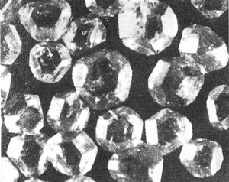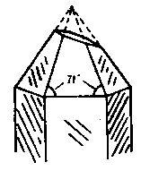

**图1-2**

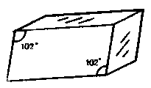

**（a）方解石是六面平行体结构，每一表面都是平行四边形，其中两个钝角都等于102°，两个锐角都等于78°**

**（b）石英晶体是六面棱柱结构，两端是六面棱锥。棱锥面都是底角为71°的等腰三角形**

我们再观察下面的实验，从物理性质上比较晶体和非晶体。取一片很薄的云母片和一片薄玻璃片，在它们的一个表面上均匀地涂一薄层蜡。把一根长金属丝的一端放在酒精灯火焰上烧红，然后分别与云母片、玻璃片上不涂蜡的一面接触[图1-3（a）]。由于热传导，云母片和玻璃片上的蜡层开始熔化，过一会儿可以发现，云母片上蜡层的熔化部分是一个椭圆[图1-3（b）]；而玻璃片上蜡层的熔化部分却是一个圆[图1-3（c）]。这表明云母各个方向上的导热性不同，即各向异性；而玻璃各个方向上的导热性相同，即各向同性。实验证明晶体除导热性外，导电性、折光性、机械强度等其他物理性质也是各向异性的，而非晶体则表现为各向同性。

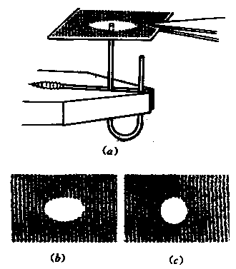

**图1-3**

晶体的各向异性在生产和科学技术中有很多应用，例如有的晶体可作为传递声振动的元件，只要测定声波在这种晶体内部各个方向上的传播速度，然后沿传声速度最大的方向切割，就能使晶体沿这个方向最有效地传递声振动。

单晶体是科学技术上的重要原材料，各种晶体管就是用单晶硅、单晶锗制造的。有一种超声波发生器的超声元件，也是用单晶硅制作的。

此外，晶体具有一定的熔点，而非晶体没有一定的熔点，这也是晶体和非晶体在物理性质上的不同。

### 单晶体和多晶体

通常认为单晶体是以组成晶体的原子或原子团为单位，沿着空间的前后、左右、上下三个方向整整齐齐地堆垛成的固体。单晶体可以在自然条件下形成，例如天然水晶（本章导图1）、岩盐、方解石等，课本彩图l的砷化镓单晶是在人为条件下拉制出来的，它们都具有各向异性的特征。

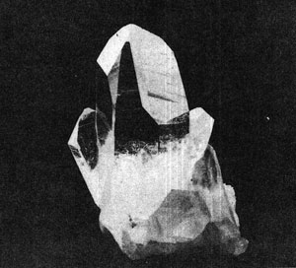

**导图1 天然水晶**

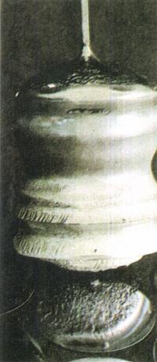

**彩图1 砷化镓单晶**

多晶体是由许多取向不同的单晶体颗粒组成的固体。所以，多晶体在整体上就不显示各向异性，也没有天然的规则的几何外形。从本章导图2可以清楚地看到黄铁矿的多晶体结构。各种金属材料都是多晶体。多晶体不显示各向异性，但与非晶体的各向同性，本质上是不同的。

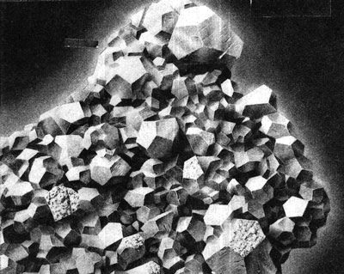

**导图2 二硫化亚铁（黄铁矿）多晶体**

## 思考

1．雪花（图1-4）是晶体还是非晶体？

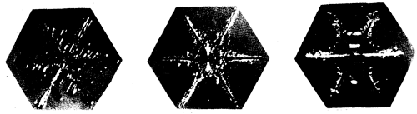

**图1-4 美丽的雪花**

2．闻名全国的哈尔滨冰雕制作是在冬季进行的。把松花江上的冰层锯开，取得冰块，雕凿成各种亭台楼阁、灯具、花卉、虫鸟，并堆砌成景，人们置身其间仿佛进入透剔晶莹的神话世界。这些用冰雕成的作品是晶体还是非晶体？

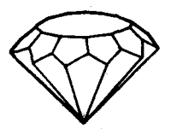

**图1-5**

3．把玻璃琢磨成有规则的外形（图1-5），这种玻璃“钻石”是晶体吗？